Каталог промышленной продукции, производимой на территории
муниципального образования Тимашевский муниципальный район Краснодарского края
№ п/п | Наименование субъекта деятельности в сфере промышленности | Адрес местонахождения | ФИО, телефон (рабочий и мобильный) и адрес электронной почты руководителя | Виды производимой продукции | Фото (при наличии) | Технические характеристики товара
1 | 2 | 3 | 4 | 5 | 6 | 7
 | ООО «Пристиж Стиль» | 352700, РОССИЯ, Краснодарский край, г Тимашевск, мкр. Индустриальный, ул. Рабочая, 44 | Хлопов Владимир Витальевич, Потапенко Ирина Владимировна, 918-116-64-06;  эл. адрес: ip.potapenko2016@yandex.ru | Спец. одежда, форменная одежда, полога, школьная форма, постельное белье. | 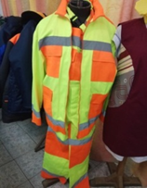  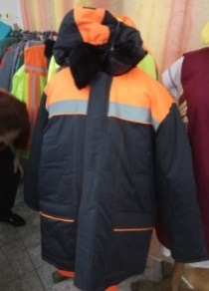
 | ИП Голодова Светлана Анатольевна | 352700, Россия, Краснодарский край, г. Тимашевск, ул. Братьев Степановых, 28 | Голодова Светлана Анатольевна, 8918-346-74-02  эл. адрес: tehnostil61@mail.ru | Производство спец одежды
 | ИП Решетняк Денис Юрьевич | 352700, Россия, Краснодарский край, г. Тимашевск, ул. Ковалева, д. 165 | Решетняк Наталья Николаевна, 8900-236-55-64  эл. адрес: denis-re2014@ya.ru | Производство школьной формы, детской спортивной одежды, спецодежды, военной формы, комбинезонов, постельного белья, покрывал, подушек, халатов, скатертей, штор | 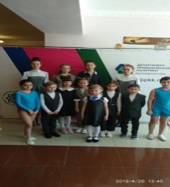
 | ООО «Виктория» | 352700, Россия, Краснодарский край, г. Тимашевск, ул. Баварская 4 | Поцелуйко Евгений Федорович, тел 8 (861-30) 93-090, бухгалтерия 8 (861-30) 93-003, эл. адрес: victoriya.28@mail.ru | Деревянная тара – поддоны, контейнеры (контейнера для плодовоовощной продукции, поддоны, щиты) | 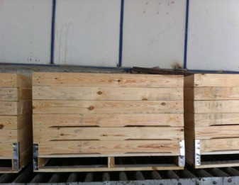 | Размер 1200*1000*720 Произведем любые типоразмеры контейнеров по желанию клиента под яблоки и овощи, в зависимости от их технических задач и условий хранения продукции. Цена контейнера просчитывается индивидуально
 | ООО ТД «Виктория» | 352700, Россия, Краснодарский край, г. Тимашевск, пос. Индустриальный, ул. Чернышевского, 19 | Крикорова Любовь Вардановна, 8 (861-30) 93-090, бухгалтерия 8 (861-30) 93-003,  эл. адрес: victoriyatd@mail.ru | Деревянные поддоны
 | ООО «Регион» | 352700, Россия, Краснодарский край, г. Тимашевск, пос. Индустриальный, 12/66 | Гаджиахмедов Джафар Шаветдинович | Деревянная тара
 | ООО «Евро-Трейд» | 352700, Россия, Краснодарский край, г. Тимашевск, Баварская, 15 д | Кирсанова Людмила Владимировна  эл. адрес: verol-k@mail.ru | Бесшовные бумажные фотообои («тропические листья». «»серо-белые перья», «серо-зеленые перья») |      | Площадь полотна составляет - 3,1 м2, ширина 200 см, высота 155 см.  Плотность обоев бумажных - 115
 | ООО «Колибри» | 352700, Россия, Краснодарский край, г. Тимашевск,  ул. Гибридная, 2Н/3, офис 2 | Бронник Григорий Валентинович, тел. (8-86130) 9-01-05, эл. адрес: bumagayug@gmail.com | Индивидуальная упаковка (шоубокс) из картона с полноцветной печатью:  -коробка под бутылку; для конфет, пиццы, тортов, чая и какао;  для ягод и прочих фруктов;  -коробка под метизы и электроды;  -коробка под салфетки;  -коробка для каш;  -коробка для кормов для домашних питомцев.  Сухая офсетная этикетка по индивидуальным размерам:  -для консервированной продукции;  -печать бланков, рекламная полиграфия.  Этикетка самоклейка с флексографической печатью и холодным тиснением. | 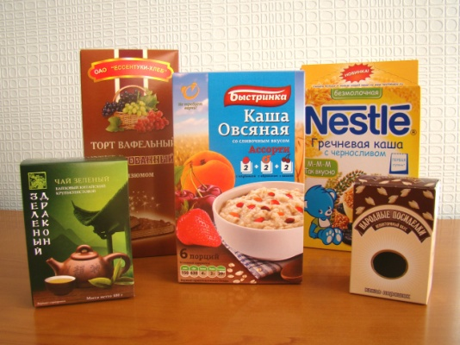  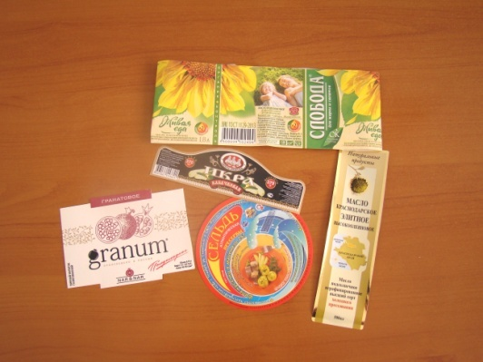  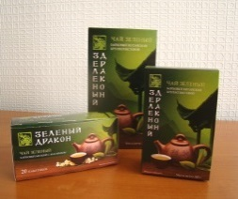  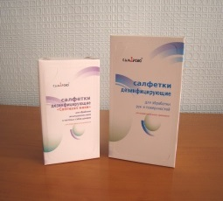 | Картонная  Упаковка  Этикетка
 | ООО «Титан» | 352700, Россия, Краснодарский край, г Тимашевск, ул. Чкалова, дом 1, корп. А | Кабанов Игорь Васильевич,  тел. (86130) 90769, 40150,  эл. адрес:  info@titan-company.ru,  сайт: http://www.titan-company.ru | Торцевые круги и кольца из сотового полипропилена, картона, полистирола  Крафт-бумага  Уголок картонный  Крепированная бумага  Картон строительный |   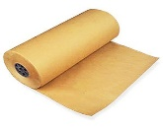    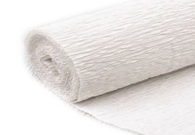  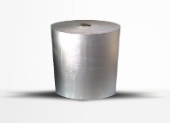 | Толщина от 2 до 5 мм, плотностью от 30 до 2200 г/м2, диаметром до 2100 мм  Ширина (диапазон) - от 1600 мм до 2750 мм  Грамматура (диапазон) - от 60 г/м.кв. до 80 гр/м.кв.  Ширина полок от 33 до 120мм.  Толщина от 2 до 6мм.  Исполняется в 2х вариациях с просечкой и без.  - Ширина от 1600 мм до 2750 мм  - Плотность 85-160 гр./м2.  Изготавливается толщиной 0,5-3мм. возможно нанесение печати, поставка как в листах так и в рулонах.
 | АО "Пэкэджинг Кубань" | 352708, РОССИЯ, Краснодарский край, г. Тимашевск, ул. Гибридная, 2 | Генеральный директор  Адеев Игорь Михайлович  Телефон 7 (86130) 26-311,  факс 7 (86130) 26-270  Адрес info@packagingkuban.ru  сайт https://pkkuban.ru | Гофрокартон и гофроупаковка 3-х, 5-ти слоев, четырехклапанные ящики, лотки сложной конструкции (для ручной и автоматической сборки), гофрокартон с белым, мелованным покровным слоем, флексопечать до 5 красок, офсетная печать, кашировка | 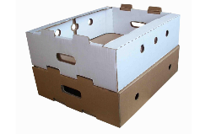    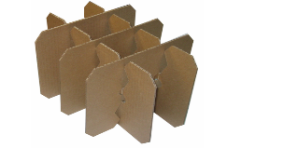   | Гофрокартон тип: E, B, C, EB, BB, BC.
 | Производственный филиал АО «АР Пэкэджинг» | 352700, РОССИЯ, Краснодарский край, г. Тимашевск, ул. Гибридная, 2 | Директор производственного филиала Абрамчук Александр Владимирович, (86130) 2-64-80,  ф 2-64-25  электронный адрес: info@ar-packaging.ru,  / | Производство упаковки из картона, бумаги, ламинированного картона, и микрогофр. картона (упаковка для сигарет, конфет, ресторанов быстрого питания, детского питания, сыпучих продуктов питания, кормов для животных.) | 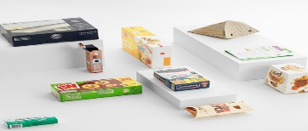  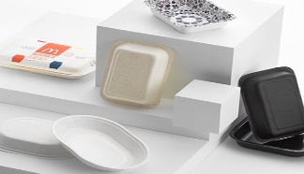  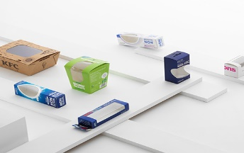
 | ООО «ДонДорСнаб» | 352700, РОССИЯ, Краснодарский край, г. Тимашевск, ул. Котляра, 2 Н, офис 12, 14 | Шумский Валерий Григорьевич | Полиграфическая деятельность
 | ООО «СфераПак» | 352700, Россия, Краснодарский край, г. Тимашевск,  ул. Гибридная, 2Н/3, офис 3 | Шадрунова Марина Николаевна | Полиграфическая деятельность
 | ООО «Арт-Пак» | 352700, РОССИЯ, Краснодарский край, г. Тимашевск, ул. Котляра, 2 Ж | Муратов Валерий Маратович, (861-30) 5-18-23  эл. адрес: apmvm@rambler.ru | Самоклеящиеся этикетки, пленка, мешки и пакеты из полиэтилена | 
 | ООО «Ассортимент-Юг 2011» | 352700, Россия, Краснодарский край, Тимашевский р-н, 2 Днепровское, х. Ольховский ул. Заречная, 131, офис 1 | Бармин Владимир Владимирович, 9183374610, assortiment-ug@mail.ru | Полиграфическая деятельность – любая бланочная продукция, этикетки, журналы, методички, широкоформатная печать, офетная печать, интерьерная печать, плоттерная резка, широкоформатная ламинария. |  | V 1,0 -2000,0 м3
 | ООО «Типография Флексопечати» | 352700, РОССИЯ, Краснодарский край, г. Тимашевск, пер.Котляра, 2 Ж | Муратов Валерий Маратович, (861-30) 5-18-23  эл. адрес: apmvm@rambler.ru | Полиграфическая деятельность
 | ООО Научно-производственное внедренческое предприятие» «Ветфарм» | 352700, РОССИЯ, Краснодарский край, г. Тимашевск, ул. Дзержинского, 17 | Трошин Андрей Николаевич, (86130) 41-741, 01@41741.ru  Сайт: https://ooo-npvp-vetfarm.promportal.su/ | Производство прочих фармацевтических продуктов и изделий мед.назначения (ветеринарные препараты –мази , препараты для лечения КРС) | 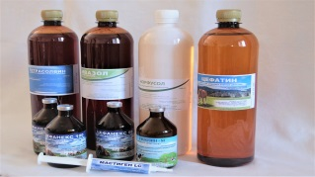  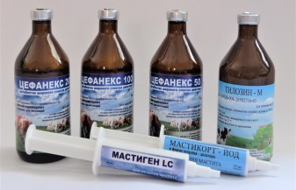 | «Ветфарм» имеет материально-техническую базу для изготовления растворов, мазей и порошков для ветеринарии. Такие препараты как Тетрасолвин, Мастикорт и др. позволяют получать высокие показатели воспроизводства КРС
 | ООО «Терминал» | 352700, РОССИЯ, Краснодарский край, г. Тимашевск, ул. Транспортная, 5, Б | Малыкцев Виктор Вячеславович  Тел. 8995-18-13-237 Елена  эл. адрес: timlena2006@yandex.ru | Производство строительных красок и лаков -
 | ООО «Кубань-Полимер» | /352700, РОССИЯ, Краснодарский край, г Тимашевск, ул. Науменко, 1, корпус б | Ротанев Олег Викторович, приемная (861) 274-79-70,  отдел продаж sales@kubanpolymer.ru  8-861-205-25-54 (доб.102),  Сайт: http://kubanpolymer.ru | Производство полимерных добавок для производителей сухих строительных смесей, латексов и клеевых материалов, используемых в различных отраслях промышленности. | 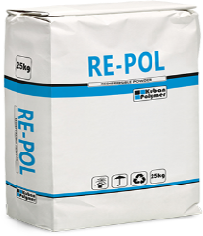  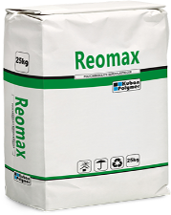  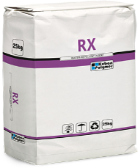 | Re-Pol применяется для улучшения основных качеств и придания новых различным строительным материалам.  Реомакс и Реамин применяется в качестве добавок и позволяет производителям сухих строительных смесей улучшить такие показатели, как удобоукладываемость наливных полов, сохранение консистенции и подвижности, увеличение прочности и истираемости затвердевших смесей.  Замедлитель схватывания Retardan рекомендован для использования в гипсовых строительных смесях с целью увеличения времени жизни затворенного гипсового теста.
 | ООО «Кубань-Акрилат» | 352700, РОССИЯ, Краснодарский край, г. Тимашевск, ул. Науменко, 1, Б | Червенко Александр Владимирович, (86130) 58-577, deloproizvod@kubanakrylat.ru сайт: https://www.kubanakrylat.ru/ | Стирол-акриловые дисперсии, дисперсии ПВА, латексы винилацетатные, клеи, краски, антисептики, грунтовки и бетоноконтакты, полиэтиленовая тара: фляга (30/ 40/ 60 л), банки ПЭТ (0,5/ 0,9/ 2,0 л) | 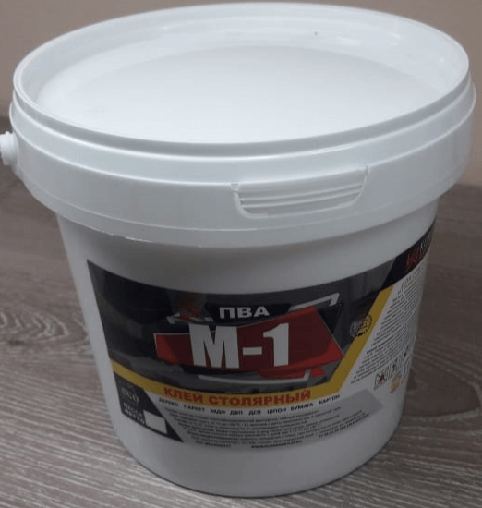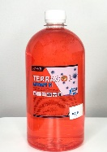  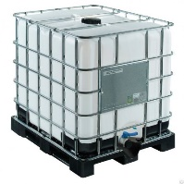  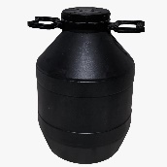
 | ООО «Евротек» | 352700, РОССИЯ, Краснодарский край, г Тимашевск, ул. Выборная, дом 68, корп И | Бестужев Дмитрий Юрьевич, (86130) 9-02-06,  эл. адрес: info@co-plas.ru  сайт: https://co-plas.ru/ | Производство полимерных материалов из вторичного сырья – занимается переработкой полимерных производственных отходов, выпуском вторичного сырья (регранулят), комплексных добавок и красителей для производства полимеров. |      | Меловые добавки CO—PLAS – высокотехнологичный композит на основе мягкого осажденного карбоната кальция высокой чистоты. Размер частиц добавки не более 0.7-0.8 мкр.  Добавка функциональная CO-PLAS DC инновационный продукт, который предназначен для применения в производстве полимерных изделий с использованием первичных, а так же вторичных материалов. Используется для всех видов полимеров (LDPE, HDPE, LLDPE, HM, PP, ABS, PA и PVC). Данная добавка может быть использована для всех типов переработки полимерного сырья.  Функциональный полимер CO-PLAS FPA используется для производства одно- и многослойных пленок способом раздува. Отличается хорошей технологичностью и оптимальной стабильностью при высоких температурах, возникающих в процессе экструзии пленки. Пленка, изготовленная из этого материала, отличается отличными оптическими свойствами, прочностью на разрыв и прокол. Рекомендовано для использования на предприятиях, сертифицированных по ISO 9001, ISO 14001 и OHSAS 18001.
 | АО «Галактион Флекс Пэкеджинг Кубань» | 352700, РОССИЯ, Краснодарский край, г Тимашевск, ул. Гибридная, 2 | Семенец Александр Анатольевич (86130)2-35-00,  office@galaktionflex.ru  сайт: https://www.cflex.com/locations/constantia-kuban-russian-federation / | Производство упаковки для различных видов пищевых продуктов (кондитерских изделий, молочной продукции, сухих продуктов и приправ, кофе, парфюмерно-косметической продукции и других.) |   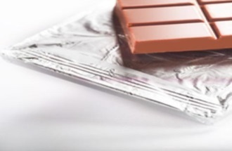 | Одно - и многослойные упаковочные материалы с высококачественной полиграфической печатью.  Алюминиевая Фольга. Алюминий. Высечки крышек и алюминиевых лотков.  Лакированная алюминиевая фольга. Высечки крышек и алюминиевых лотков.
 | ООО «Реал» | 352700, РОССИЯ, Краснодарский край, г Тимашевск, мкр. Садовод, ул. Тургенева, 13, А | Каримулаев Сергей Забихулаевич, (86130) 52-155, realtim05@mail.ru | Производство оконных блоков из ПВХ профилей: с одно-, двух-, трех-, четырех- и более камерными профилями белого цвета, окрашенные в массе; отделанные декоративной пленкой (ламинированные); с коэкструдированным лицевым покрытием;  дверных блоков из ПВХ профилей: с одно-, двух-, трех-, четырех- и более камерными профилями белого цвета, окрашенные в массе; отделанные декоративной пленкой (ламинированные); с коэкструдированным лицевым покрытием, однопольные, двупольные взломоустойчивые; - с фрамугой, с порогом; - без порога с замкнутой рамочной коробкой, остекленные, глухие, комбинированные, взломостойкие, распашные, раздвижные, складные. | 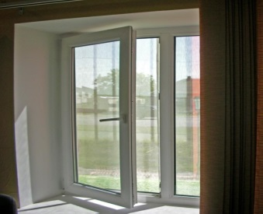  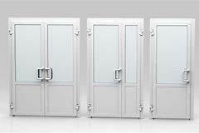
 | ООО  «НовоТЭК» | 352700, РОССИЯ, Краснодарский край, г. Тимашевск, ул. Баварская, 4 | Сыров Виталий Иванович, (86130) 93-353, 93-143,  novotektim@yandex.ru | Производство пластмассовых изделий для упаковывания товаров (производство пленки) | 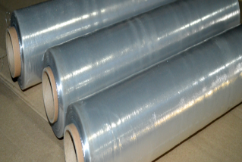
 | ООО «Медведовская производственно-строительная компания» | 352720, РОССИЯ, Краснодарский край, Тимашевский р-н, ст-ца Медведовская, ул. Мира, 177 | Логачев Алексей Владимирович,8-(86130)-71-656,  эл. адрес: ooo-mpsk@mail.ru | Производство пластмассовых изделий, используемых в строительстве – металлопластиковые окна, двери; деревянные изделия: наличники, плинтуса, галтели, доска для пола.
 | ООО «Призма» | 352700, РОССИЯ, Краснодарский край, Тимашевский р-н, г. Тимашевск, ул. Транспортная, 29 А | Робилко Леонид Григорьевич, (86130) 50-515,  эл. адрес: o.prizma@yandex.ru | Производство изделий из бетона; бетон, раствор для строительных работ
 | ООО «Пульс» | 352700, РОССИЯ, Краснодарский край, г. Тимашевск, ул. Баварская, 15 | Титов Денис Сергеевич, 8938-431-28-30 | Производство пластмассовых изделий, используемых в строительстве
 | НАО «Тимашевское ДРСУ» | 352700, Россия, Краснодарский край, г. Тимашевск, ул. Профильная, 47 | Писаренко Александр Викторович, (86130) 4-15-08,  эл. адрес:  timashevskdrsu@yandex.ru | производство битуминозных смесей на основе природного асфальта или битума | .
 | ООО «Тимашевский комбинат строительных материалов» («ТКСМ») | 352700, РОССИЯ, Краснодарский край, г. Тимашевск, ул. Транспортная, 5 Г | Шилов Артур Александрович, ( 86130) 5-47-68, Tksm023@gmail.com | Производство изделий из бетона - бетон.
 | ООО «Марс» | 352700, РОССИЯ, Краснодарский край, г. Тимашевск, ул. Вокзальная, 194 | Аракелян Владимир Сережаевич 8918-468-89-88  эл. адрес:timyug@inbox.ru | Производство рубероида | 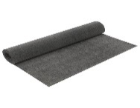
 | ООО «Элит Рус» | 352700, РОССИЯ, Краснодарский край, г. Тимашевск, ул. Гибридная, 2, офис 4 | Шипицын Дмитрий Алексеевич, 8916-234-72-02  эл. адрес: oelit_rus@mail.ru | стальные трубы, полые профили и фитинги
 | ООО «Тимашевский завод изоляции труб» | 352700, РОССИЯ, Краснодарский край, Тимашевский р-н, г. Тимашевск, ул. Промышленная, 3 | Хрол Илья Олегович,  приемная г. Тимашевск (86130)9-50-24, 95-041,  приемная в Краснодаре (861) 259-77-55,  эл. адрес: tzit@zitt.ru | Обработка металлов и нанесение покрытий на металлы; - изоляция труб. Нанесение всех видов защитного антикоррозионного покрытия на стальные трубы различных диаметров в заводских условиях, по техническим регламентам разработанным различными производителями |  | нанесение внешней 2-х и 3-х слойной антикоррозийной изоляции на основе экструдированного полиэтилена
 | ООО «Технопром» | 352700, РОССИЯ, Краснодарский край, г. Тимашевск, ул. Ковалева, 79 А | Шайко Артем Леонидович  8 (861) 217-93-19  Сайт http://tehnoprom23.ru | Металлические цистерны, резервуары и емкости |   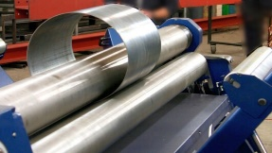  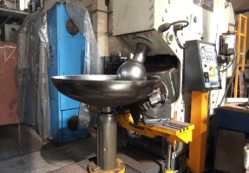  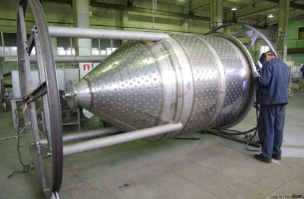 | Лазерный станок  Вальцы для прокатки металла  Фланжировочный станок  Сборочный участок
 | ООО «Феролл» | 352700, РОССИЯ, Краснодарский край, г. Тимашевск, ул. Гибридная, 2/1, пом. 1 | Скачко Юрий Николаевич, тел (86130)9-53-78  эл. адрес: info@feroll.ru | емкостное оборудование для пищевой и химической промышленности
 | ООО «Спецгрупп» | 352733, РОССИЯ, Краснодарский край, Тимашевский район, х. Беднягина, ул. Юбилейная, 7/1 | Бутовский Максим Иванович
 | ООО «Эвиосис Пэкэджинг Кубань» | 352700, РОССИЯ, Краснодарский край, г. Тимашевск, ул. Гибридная, 2, А | Куликова Татьяна Владимировна, 8 (861) 217-81-20  эл. адрес: tatiana.kulikova@eviosys.com.ru | Производство металлической упаковки для консервной промышленности | 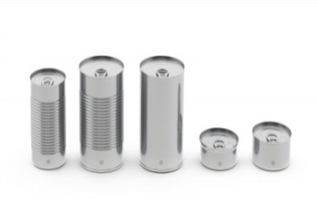 | -трех- и двухсоставная металлическая банка (различных форм);  -металлическая крышка (классическая, легкооткрывающаяся, алюминиевая мембрана);  -металлическая крышка (Твист-офф).
 | ООО «С-Тех» | 352720, РОССИЯ, Краснодарский край, Тимашевский район, ст. Медведовская, ул. Московская, 83 а, литер Б, каб. 5 | Саламатин Сергей Геннадьевич, +7 (861-30) 75-005, 953-09-000-20;  эл. адрес: mail@s-teh.ru  сайт http://s-teh.ru/ | Изготовление комплектующих сельскохозяйственной техники | 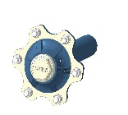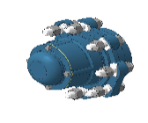  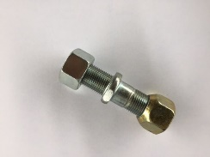  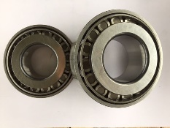 | Полуось/ Ступица  Шпилька 2-ПТС-4  Комплект подшипников
 | ООО МК «Эйрена» | 352700, РОССИЯ, Краснодарский край, г Тимашевск, ул. Баварская, 11 | Габуков Денис Валерьевич , (86130) 93-097, 4-18-69,  эл. адрес: ck_eirena@mail.ru,  сайт: http://www.ck-eirena.ru | Производство новейшего емкостного оборудования для различных отраслей пищевой промышленности (молочной, винодельческой, пивоваренной и др.). | 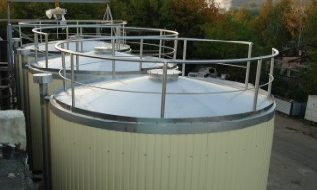  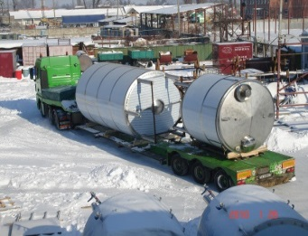  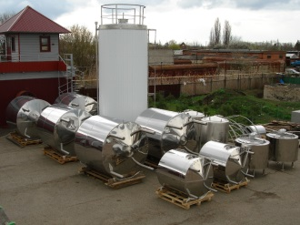 | 1. Емкостное оборудование для хранения продукта, от 1 до 2 000 куб.м.:  - вертикального и горизонтального исполнения;  - цилиндрической и прямоугольной формы;  - оборудованное перемешивающими устройствами;  - с регулируемыми по высоте опорами;  - устанавливаемые на фундамент;  - с наклонным, конусным, плоским или сферическим днищем  2. Емкостное оборудование для переработки продукта.  - с различными (лопастные, рамные, U-Z образные) перемащивающими устройствами;  - с рубашками нагрева-охлаждения;  - с термоизоляцией;  - с люком обслуживания, боковыми лазами;  - с моечными системами;  - с предохранительными и вакуумными клапанами и дыхательными сапунами;  - с КИП и автоматикой;  - с электрообогревом (ТЭНы);  - и другое;  3. Процессинговые емкости, CIP, акратафоры, реакторы, форфасы, ферментаторы (винификаторы), купажные емкости, приемные бункеры, мерники и другое
 | ИП Жабин И.В. | 352700, РОССИЯ, Краснодарский край, г. Тимашевск, ул. Ленина, 85, 33 | Жабин Игорь Владимирович, 45-967, эл. адрес:  89184670189@mail.ru | Производство мебели
 | ИП Гаман Руслан Васильевич | 352720, РОССИЯ, Краснодарский рай, Тимашевский район, ст. Медведовская, ул. Дядьковская, д. 39 | Гаман Руслан Васильевич 8918-461-41-25 | Производство мебели
 | ИП Загайнов Антон Викторович | 352720, РОССИЯ, Краснодарский рай, Тимашевский район, ст. Медведовская, ул. Коммунальная, 154 | Загайнов Антон Викторович 8909-459-93-83 | Производство мебели
 | ООО «Эдельвейс-Агро» | 352700, РОССИЯ, Краснодарский край, г. Тимашевск, ул. Выборная. 68, каб. 10 | Каширин Вадим Игоревич, приемная (861-30) 9-04-12,  эл. адрес: edelveis.agro@gmail.com  сайт https://edelveis-agro.ru/ | Запчасти для с/х техники (культиваторы для предпосевной обработки почвы (сах.свеклы, картофеля, овощей), оборотный плуг и пр., сервисное обслуживание, капитальный ремонт
 | ООО «Тутотис» | 352734, РОССИЯ, Краснодарский край, Тимашевский район, х. Дербентский, ул. Дербентская, 21 А, каб. 1 | Груздев Владимир Валерьевич, 8918-458-34-66,  эл. адрес: tutotis@inbox.ru | Ремонт машин и оборудования
 | ООО «Джултис- Групп» | 352734, РОССИЯ, Краснодарский край, Тимашевский район, х. Садовый, ул. Садовая, 47 | Фоминцев Илья Алексеевич | Ремонт машин и оборудования
 | ООО «Сервис-Юг-ЦТО» | 352700, РОССИЯ, Краснодарский край, г. Тимашевск, ул. Островского, 42/1 | Ярлыков Олег Михайлович | Ремонт машин и оборудования
 | ООО «Растр-Технология» ОСП «Юг» | 352700, РОССИЯ, Краснодарский край, г. Тимашевск, ул. Выборная, 68 А | Руководитель подразделения Минеев Александр Александрович, тел. +7 (861-30) 9-52-63, 9-00-29, эл. адрес: rt-kuban@r-tech.ru | Изготовление штампов для высечки полиграфической и упаковочной продукции
АПК
 | Тимашевский молочный комбинат филиал АО «Вимм-Билль-Данн» | 352700, РОССИЯ, Краснодарский край,  г. Тимашевск,  ул. Гибридная, 2 | Михайлов Максим Викторович,  (861-30) 9-08-00,  эл. адрес: info.russia@pepsico.com  сайт: https://www.pepsico.ru/ | Производство молочной продукции (глазированные сырки, жидкие молочные десерты, масложировые продукты, молоко стерилизованное, кефир, сыр плавленый, сметана, творог и т.д.) | 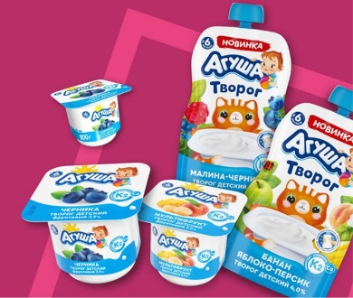  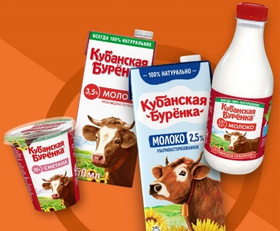 | Натуральные молочные продукты, приготовленные по традиционным рецептам, в продуктах нет добавленных консервантов и красителей
 | ООО «Нестле Кубань» | 352700, РОССИЯ, Краснодарский край г. Тимашевск, ул. Гибридная 2 а | Пономарев Евгений Викторович, (861-30) 24-3-11  эл. адрес: rutimreceptiontimashevsk@ru.nestle.com  сайт: https://www.nestle.ru/ | - Производство полного цикла натурального растворимого агломерированного кофе NESCAFÉ CLASSIC.  - Производство сухих кофейных смесей NESCAFÉ 3 в 1: Классик, Мягкий, Крепкий, Карамель.  - Производство полного цикла натурального растворимого сублимированного кофе NESCAFÉ Gold, NESCAFÉ Allegria, кофе молотого в растворимом NESCAFÉ Gold Barista |      | Натуральный растворимый агломерированный кофе и натуральный растворимый сублимированный кофе
 | ООО «Ликероводочный завод «Фортуна» | 352700, РОССИЯ, Краснодарский край г. Тимашевск, ул. Чкалова, 19 | Гайвук Татьяна Александровна, (861-30) 9-00-89  сайт: https://fortuna-vodka.com/ | Водка, водка особая, настойка особая,  Настойка полусладкая,  настойка горькая, аперитивы, бальзамы, джины | 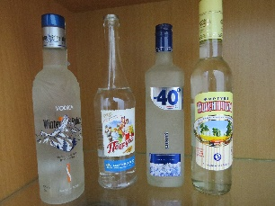 | Ликероводочные изделия с  содержанием спирта от 18  до 56%
 | ОАО Кондитерский комбинат «Кубань» | 352700, Россия,  Краснодарский край,  г. Тимашевск,  ул. Гибридная, 2 | Кочетов Валерий Владимирович, (861-30) 4-24-89,4-32-81, kond_kub@mail.ru  сайт: www.tikkom.ru | Кондитерские изделия (Печенье: сухое слоистое, сахарное, сдобное  Галеты, крекеры, хлебцы  Пряники заварные, сырцовые, пряники расписные, колечки, соломка, кукурузные палочки, вафли, вафельные конфеты, вафельные торты, мармелад, драже, пасты шоколадные, крем кондитерский твердый, плитка кондитерская, конфеты шоколадные весовые, конфеты ручной работы, шоколад плиточный, фигурный шоколад, продукция без сахара, сухари-гренки) | 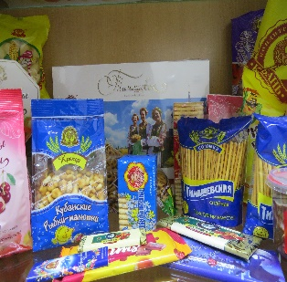 | Продукция для школы, продукции ручной работы, продукция по индивидуальным заказом, специализированная продукция
 | ООО «Бондюэль- Кубань» ОП Тимашевск | 352700, Россия, Краснодарский край, г. Тимашевск, ул. Промышленная, д. 6 | Шевченко Юрий Иванович, (861-30) 9-30-23  mail: timashevsk@bonduelle.com  сайт: https://bonduelle.ru/ | Фасоль белая натуральная консервированная, горошек зелёный консервированный, фасоль красная натуральная консервированная, фасоль белая в томатном соусе консервированная, кукуруза сладкая в зернах консервированная, салаты из консервов, овощные консервы | 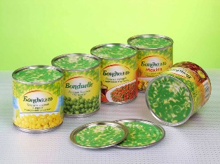 | Зеленый горошек "BONDUELLE" в жестяной банке; Фасоль белая натуральная "BONDUELLE" в жестяной банке; Кукуруза сладкая "BONDUELLE" в жестяной банке
 | ООО «Мясная династия» | 352700, Россия, Краснодарский край, Тимашевский р-н, г. Тимашевск, ул. Профильная, д. 8 | Потребич Анастасия Михайловна, (861-30) 4-16-09  сайт: https://md-meat.ru/catalog/subprodukty/zhilka-govyazhya | Говядина и свинина (голяшка говяжья, грудка говяжья, тазобедренный отруб говяжий, шея говяжья, огузок говяжий, подбедерок говяжий, говядина высшего сорта, шея свиная, грудинка ИВР свиная, грудинка бескостная на шкуре свиная, рулька свиная (передняя, задняя) и т.д. | 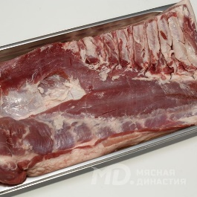  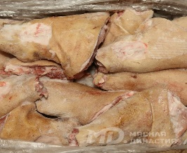 | Говядина, свинина ГОСТ
 | ООО «Тимашевскмясопродукт» | 352700, Россия, Краснодарский край, Тимашевский р-н, г. Тимашевск, ул. Профильная, д. 8 | Шуть Александр Иванович, (861-30) 4-01-82 сайт: https://md-meat.ru/catalog/subprodukty/zhilka-govyazhya | Говядина и свинина (голяшка говяжья, грудка говяжья, тазобедренный отруб говяжий, огузок говяжий, подбедерок говяжий, рёбра на кости говяжьи, шея свиная, грудинка ИВР свиная, грудинка бескостная на шкуре свиная, рулька свиная (передняя, задняя) и т.д., субпродукты (Жилка говяжья, техзачистка говяжья, Печень говяжья, суповой набор говяжий, сердце говяжье, язык говяжий | 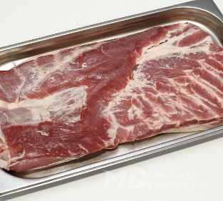  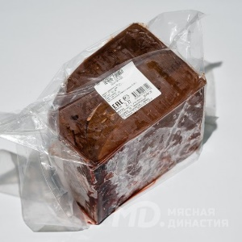  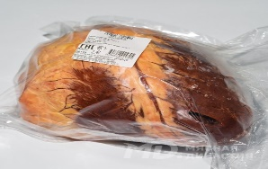 | говядина ТУ, свинина ТУ, свинина ГОСТ (по запросу), субпродукты ГОСТ и ТУ
 | ООО «Хлебокомбинат Тимашевского райпо» | 352700, Россия, Краснодарский край, г. Тимашевск, ул. Гибридная, 2 «Г» | Пашенько Иван Борисович, тел\факс: 9-01-06, тел: 9-07-12  hleboton@lyandex.ru, http://тимашевскийхлеб.рф/ | Производство хлеба, батонов, бубликов, бараночных изделий и кондитерских изделий | 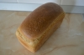  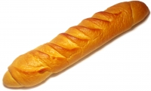  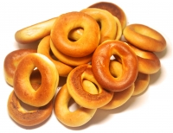  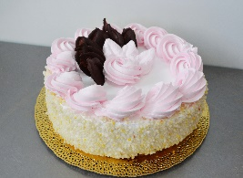 | Производство по ГОСТ Р 51705.1-2001
 | ООО «ТимВилл» | 352700, Россия, Краснодарский край,  Тимашевский р-н, г.  Тимашевск, ул. Ленина, д. 165а помещение 1, кабинет 6 | Харьковский  Александр Николаевич , timvill@bk.ru | Производство хлеба, хлебобулочных и кондитерских изделий недлительного хранения. | 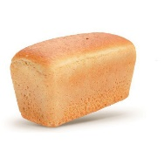
 | ООО «Сахиби» | 352702, Россия,  Краснодарский край, г. Тимашевск, ул. Гибридная , д.3А | Мамаев Сергей Александрович (861-30) 4-92-57, ooo-shttps://sahibi.ru/ сайт:ahibi.ac@yandex.ru | Производство рафинированного и нерафинированного подсолнечного масла. | 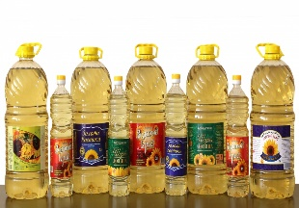 | Тип растительного масла подсолнечное. Производит и реализует масло подсолнечное рафинированное дезодорированное ГОСТ 1129-2013. Фасовка в бутылки ПЭТ 0,9 л, 1л, 3л, 5л.
 | ООО «Юг-Классик» | 352702, Россия,  Краснодарский край,  Тимашевский р-н,  г. Тимашевск, ул. Промышленная, 1г | Буторин Анатолий Андреевич (861-30) 9-30-31, https://timashevsk.tuzlist.ru/companies/80385-jug-klassik; ugklas@yandex.ru | Производство подсолнечного рафинированного дезодорированного вымороженного масла | 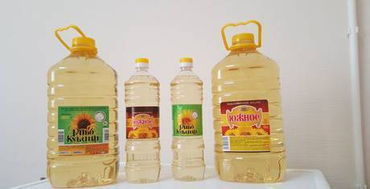 | Масло подсолнечное рафинированное дезодорированное вымороженное высшего сорта. ТМ Диво Кубани Фасовка 0,9л., 1л., 3л., 5л.
 | ООО «Медведовский завод плодопереработки» | 352721, Россия,  Краснодарский край,  Тимашевский р-н,  ст. Медведовская, ул. Телеграфная, д. 97 | Черкасский Кирилл Игоревич, 8(861) 307-40-46, udachny@yandex.ru | Производство напитков: соки, нектары, узвары, фруктовые напитки, повидла, овощное пюре | 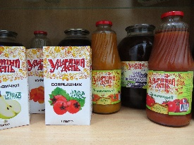 | Повидло абрикосовое ГОСТ Р 51934-2002 Барабан,35кг  Повидло яблочное ГОСТ Р 51934-2002 Барабан,35кг  Повидло цветное ТУ(малина, вишня, клубника) Барабан,35кг  Напиток на основе сушенных плодов узвар из Шиповника, ТУ ТБА, 1литр Напиток на основе сушенных плодов узвар из Груша-Дичка, ТУ ТБА, 1литр  Напиток на основе сушенных плодов узвар из Боярышника, ТУ ТБА, 1литр  Нектар тыквенный, ГОСТ ТБА, 1 л-0.2  Нектар морковный, ГОСТ ТБА, 1 л-0.2  Сок яблочный осветлённый восстановленный ТБА, 1л-0.2 л  Сок томатный ТБА, 1л-0.2  Нектар апельсиновый
 | ООО «Южная торговая компания» | 352720, Россия,  Краснодарский край, Тимашевский р-н,  ст-ца Медведовская, Егорлыкская ул., д. 115 | Оганесян Сурен Авакович 8(918) 4359911, vip.suren.65@mail.ru | Производство соков | 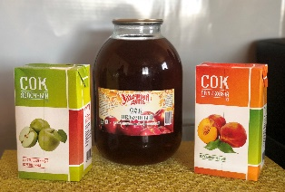
 | ООО «Экологический сок» | 352720 , Россия  Краснодарский край, Тимашевский р-н, , ст. Медведовская, ул. Телеграфная 97, корп. 1 | Демченко Игорь Александрович (861-30) 7-55-20, iadlnd@yandex.ru | Производство соков, напитков, асептического пюре - яблочного, тыквенного, кабачкового, морковного | 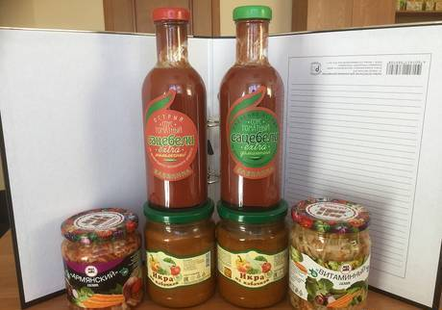 | Икра кабачковая расфасовка 0,5 л СКО и Твист Офф Салаты витаминный , армянский, икра кабачковая расфасовка 0,5 л СКО и Твист Офф
 | ОАО Тепличный комбинат «Прогресс» | 352706, Россия,  Краснодарский край,  Тимашевский р-н,  г. Тимашевск, ул.Колхозная,1 | Назаров Амбарцум Львович (861-30) 5-92-06, okprogress3@mail.ru http://www.progress-tim.ru/assortiment.html | Томаты и огурцы выращенные в защищенном грунте | 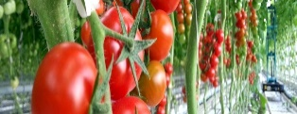  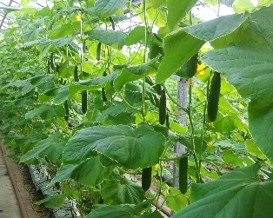 | Огурцы выращены по ГОСТ р 51074-2003 ГОСТ 1726-85 Томаты ГОСТ р 55906-20013 ТС
 | ООО «Тога» | 352700, Россия,  Краснодарский край,  Тимашевский р-н,  г. Тимашевск,  ул. Заводская, 22/1 | Круц Наталья Петровна,  8(918) 023-14-65,  toga@bk.ru | Пивоварение и безалкогольные напитки | 
 | ООО «Нинкаси» | 352734, Россия,  Краснодарский край, Тимашевский р-н,  х. Танцура Крамаренко, ул. Кульбакина, 13, | Хижняк Надежда Александровна, 8918-636-64-38, 8918-189-65-15  ninkasi_ltd@mail.ru | Пивоварение
 | ООО «Садовод» | 352705, Россия,  Краснодарский край,  Тимашевский р-н,  г. Тимашевск,  п. Садовод, ул.Тургенева,16 | Курпитко Анна Сергеевна, (861-30) 5-03-17, sadovod2005@rambler.ru, сайт http://sadovod23.ru/ | Выращивание фруктов | 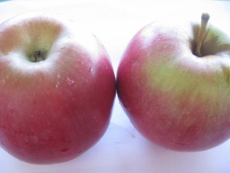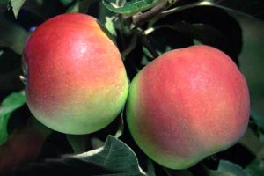
 | ООО «Экватор Агро» | 352725, Россия,  Краснодарский край,  Тимашевский район,  ст. Роговская,  в границах ОАО АФ «Роговская», полевой стан | Лебедев Роан Викторович 8 (86130) 66-800, ekvator_agro_2013@mail.ru | Производство продукции растениеводства, садоводство | 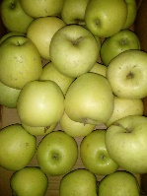 | Имеют высокие показатели лежкоспособности.
 | ООО «ЭкоСад» | 352700, Россия,  Краснодарский край,  Тимашевский район,  г. Тимашевск,  ул. .Братьев Степановых д. 20 | Новгородова Эльза Франгизовна, Новгородов Николай Николаевич, 8-918-438-36-87 novgorodov74@mail.ru , | Выращивание прочих плодовых и ягодных культур | 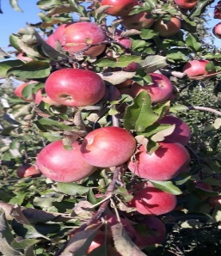
 | ООО «Медведовские сады» | 352720, Россия,  Краснодарский край,  Тимашевский район,  ст. Медведовская, ул. Мира, 175, офис 2 | Дрондин Александр Геннадьевич  8(86130) 75-5-65  shulgina.av@rusgarden.com | Выращивание фруктов
 | ИП Коржов В.В. | 352725, Россия,  Краснодарский край, Тимашевский район,  ст. Роговская, ул. Ленина, 69 | Коржов Вадим Васильевич  8(918) 431-56-85  korzhov.vadim@maul.ru | Мясо кур и уток, колбасы, полуфабрикаты из мяса птицы, копчения | 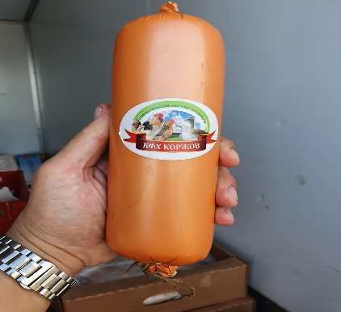  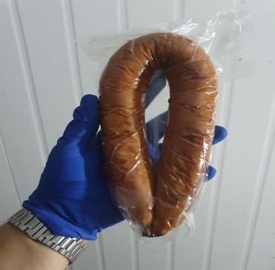  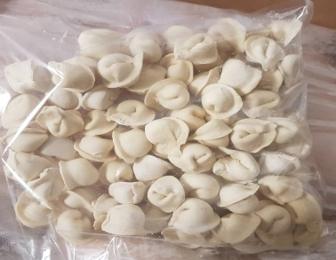 | .
 | ИП глава КФХ Солдатова В.В. | 352700, Россия,  Краснодарский край,  г. Тимашевск,  пос. Сахарного завода , д.35, кв.3 | Солдатов Анатолий Алексеевич  т.: 8 (938) 424-65-86  e-mail.: premiks-zakup@mail.ru | Яйца и мясо  перепелок | 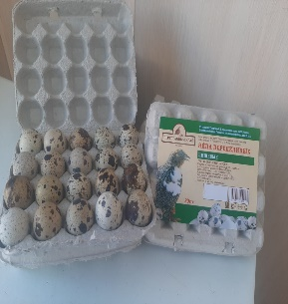  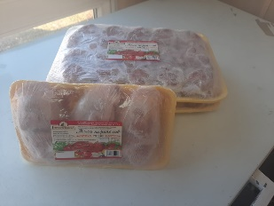
 | ИП Кропивка А.В. | Краснодарский кр.  Тимашевский район,  ст. Роговская | Кропивка Александр Вячеславович,  Кропивка Наталья Николаевна, 8-918-320-12-50 | Продукция рыбопереработки | 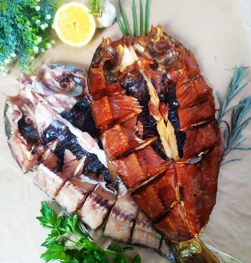  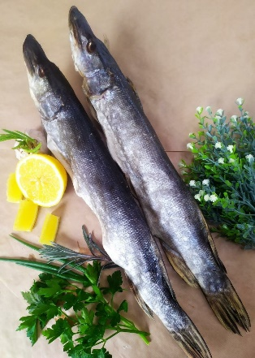
 | ИП Пантюшенко О.Н. | Краснодарский кр.  Тимашевский район,  Ст. Медведовская | Пантюшенко Олег Николаевич  8-918-946-32-83 | Томаты вяленные, слива вяленная, кетчупы, соусы | 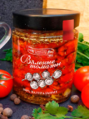
 | ИП Ежова Ю.Б | Краснодарский кр., г. Тимашевск, ул. Заводская улица, 22 | Ежова Юлия Борисовна | Производство хлеба и мучных кондитерских изделий, тортов и пирожных недлительного хранения
 | ИП Ковба С. А. | Краснодарский кр.  Тимашевский район,  Ст. Медведовская | Ковба Светлана Александровна  8-967-666-53-63 | Кондитерская продукция (печенье и пряники) | 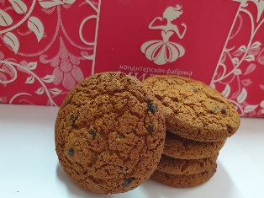
 | ИП Сароян Г.С. | Краснодарский кр.  Тимашевский район,  г.Тимашевск | Сароян Гасан Срафилович  8-918-044-49-97 | Хлеб и хлебобулочные изделия, лаваши | 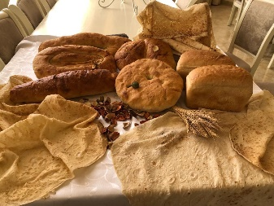
 | АО  «Хлеб Кубани» | 352700, Россия,  Краснодарский края, г. Тимашевск,  ул. Гибридная 1 | Ефремова Марина Григорьевна, +7(86130) 9-08-33,  info@timhbk.ru, сайт:https://www.hlebkubani.com | Комбикорма для: птицы, свиней, крупного и мелкого рогатого скота, кроликов, рыбы. Кормовые смеси | 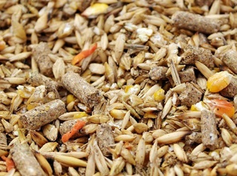
 | ООО  «Биотехагро» | 352700, Россия,  Краснодарский край,  г. Тимашевск,  ул. Выборная, 68 | Бабарыкин Владимир Александрович, 8(86130)90521, bion_kuban@mail.ru, биотехагро.рф  www.biotechagro.ru | Производство биопрепаратов для животноводства и растениеводства.  Бацелл-М: Кормовая пробиотическая добавка. Состоит из микробной массы живых бактерий Bacillus subtilis, Lactobacillus paracasei, Enterococcus faecium. Применяется в животноводстве в качесте кормовой пробиотической добавки, активизирует процессы пищеварения, деятельность желудочно-кишечного тракта, что способствует повышению продуктивности и сохранности животных, птиц, рыб.  Битасил: Биоконсервант для силосования и сенажирования растительного сырья (кукурузы, бобовых и злаковых культур, плющенного зерна кукурузы, жома свекловичного и др.). Представляет собой размноженную чистую культуру молочнокислых бактерий, обеспечивает сохранность качества кормов путем их консервирования интенсивно вырабатываемой молочной кислотой, подавляющей жизнедеятельность бактерий, которые вызывают распад белка с образованием масляной кислоты и ядовитых биогенных продуктов.  Моноспорин  (жидкая форма): Пробиотик. В основе препарата - Bacillus subtilis. Предназначен для профилактики и лечения дисбактериозов и повышения естественной резистентности организма животных и птиц, для коррекции микрофлоры в кишечнике при нарушении процессов пищеварения, повышения сохранности и увеличения привесов.  Моноспорин  (сухая форма): Сухая форма жидкого пробиотика Моноспорин. В основе препарата  Пролам: Пробиотик. В основе препарата - полезные микроорганизмы пяти различных штаммов молочнокислых и бифидобактерий. Бактерии препарата обладают антагонистической активностью против широкого спектра патогенных и условно-патогенных микроорганизмов и тем самым нормализуют микрофлору кишечника, деятельность желудочно-кишечного тракта, улучшают обменные процессы, повышают усвояемость корма, резистентность организма и, как следствие, обеспечивают сохранность и продуктивность животных, птиц и рыб.  Гипролам: Препарат для профилактики эндометрита у коров. Входящие в состав Гипролама микроорганизмы Lactobacillus fermentum и Lactococcus lactis subsp. Lactis способны приживаться в родополовых путях у коров и оказывать антагонистическое воздействие на проникающую в матку условно-патогенную микрофлору (Staphylococcus aureus, Escherichia coli, Proteus vulgaris, Klebsiella pneumonia и др). Применяется до и после отела либо только после отела.  Геостим: Микробиологическое удобрение с фунгицидными свойствами. Представляет собой жидкую форму гриба триходерма (Trichoderma viride) и ассоциативных микроорганизмов.Назначение: применяется для ускорения процессов разложения пожнивных остатков, предпосевной обработки семян, предпосадочной обработки клубней, корней саженцев и рассады, для некорневой подкорми вегетирующеих растений.  БФТИМ КС-2, Ж: Биофунгицид, биологическое средство защиты растений от грибных и бактериальных заболеваний. Бактериальный препарат на основе бактерии Bacillus amyloliquefaciens КС-2 ВКПМ В-11141.  Назначение: эффективное биологическое средство защиты растений от грибных и бактериальных заболеваний, обладает ростостимулирующими свойствами, способствует развитию мощной корневой системы, устойчивости к полеганию, обеспечивает увеличение урожая.  БСка-3: Микробиологическое удобрение комплексного действия с защитными функциями. Представляет собой ассоциацию живых культур Trichoderma viride 256, Pseudomonas koreensis Ар33, Bacillus subtilis 17, Bradyrhizobium japonicum (Rhizobium japonicum) 614a.  Назначение: применяется для защиты и оздоровления почв, питания растений, повышения урожайности сельскохозяйственных культур, а также улучшения почвенного плодородия в сельскохозяйственном производстве и в личных подсобных хозяйствах. | 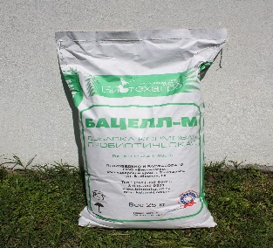  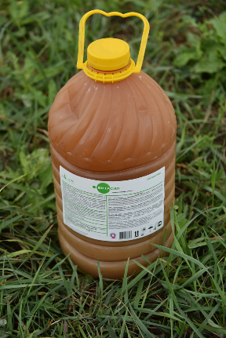  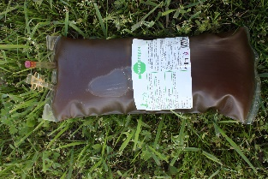  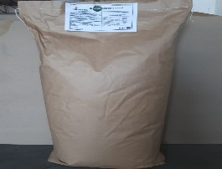  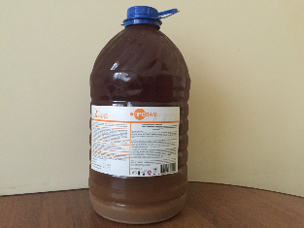  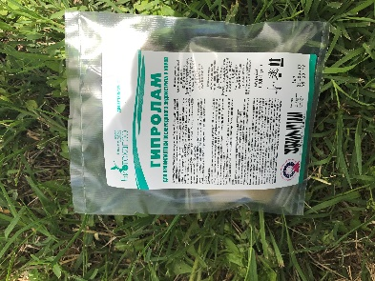  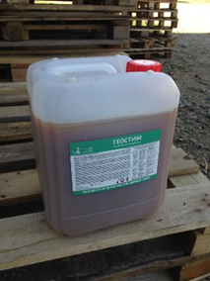  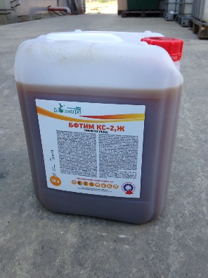  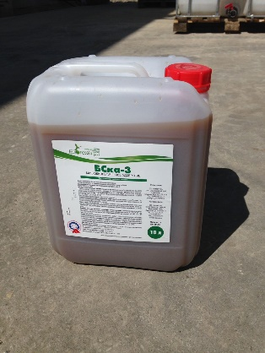 | Регистрационный номер ПВР-2-4.14/03028  Регистрационный номер ПВР-1-4.7/02101  Регистрационный номер ПВР-1-4.7/02101  . Регистрационный номер ПВР-1-4.7/02098  Регистрационный номер ПВР-1-4.0/02558  Регистрационный номер ПВР-1-35.13/02987  Регистрационный номер 205-19-106-1  Регистрационный номер 430-02-1644-1  Регистрационный номер 430-19-1469-1
 | ООО «Премикс» | 352700, Россия,  Краснодарский край,  г. Тимашевск, ул. Транспортная, 5А | Чурсина Наталья Сергеевна, 8(86130) 4-30-61, premix1@mail.ru  Сайт:http://premiks.com/ | Комбикорма, БВМК, премиксов для всех видов с/х животных и птицы | 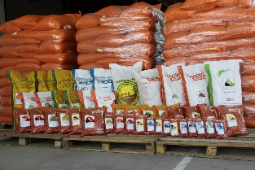  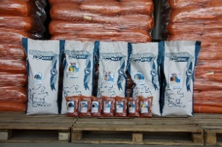 | Корма, премиксы фасуются в мешки 25-40 кг., пакеты 2-5 кг.
 | ООО «Тимашевск Соя Продукт» | 352702, Краснодарский край, 352700, г. Тимашевск ул. Гибридная,1 | Луханина Ирина Николаевна, 8(861) 9-08-01, info@tim-sp.ru | Производство масла кукурузного нерафинированного, масла кукурузного рафинированное дезодорированное, жмых кукурузный, шрот кукурузный | 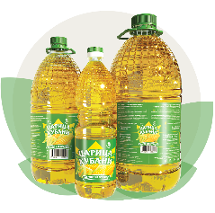
 | ООО «Тимашевский сахарный завод» | Краснодарский край, г. Тимашевск,  ул. Транспортная, 19 | Посохов Андрей Витальевич, +7(86130)54691, tsz.referent@gmail.com | 1. Сахар белый ТС2  2. Сахар белый ТС3 | 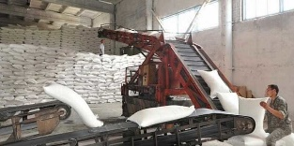 | 50 кг  50 кг  800 г  1,0 кг
 | ИП Брыков Э.А. | Краснодарский край  Тимашевский район  ст. Роговская | Брыков Эдуард Александрович  8-918-692-63-04 | Раки | 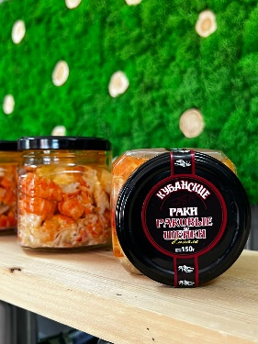  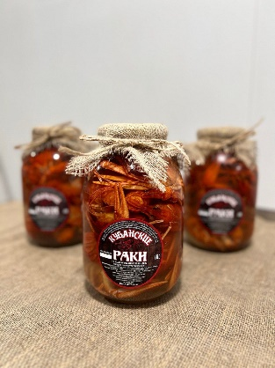  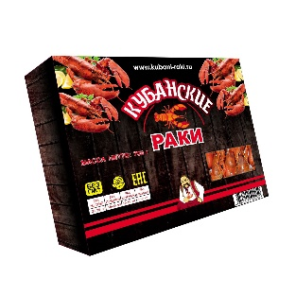
 | ИП глава КФХ Зиновьев С.Г. | Краснодарский край  Тимашевский район  Х. Мирный | Зиновьев Сергей Геннадьевич  8-918-697-77-76 | Голубика | 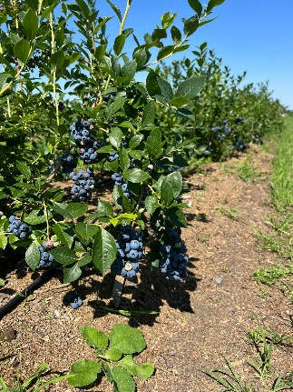  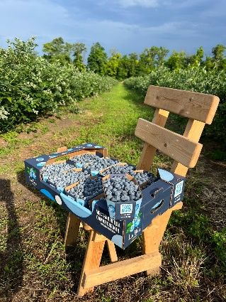
77 | ООО «ММК» | Краснодарский край, ст-ца Медведовская, ул. Мира, д. 173 | Сербат Виктория Николаевна,  atamasev@mail.ru | Производство колбасных изделий, продуктов из мяса, продуктов из мяса птицы. | 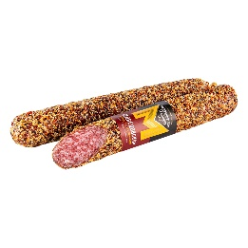 | Традиционные колбасы, соответствующие ГОСТ, изготовленные по современным рецептурам.
78 | ООО «Медведовский молочный комбинатК» | Тимашевский район, ст. Медведовская, ул. Егорлыкская, 136 | Стеценко Даниил Валериевич, 8-918-151-45-76 | Производство сыров и сырных продуктов. |  | .

